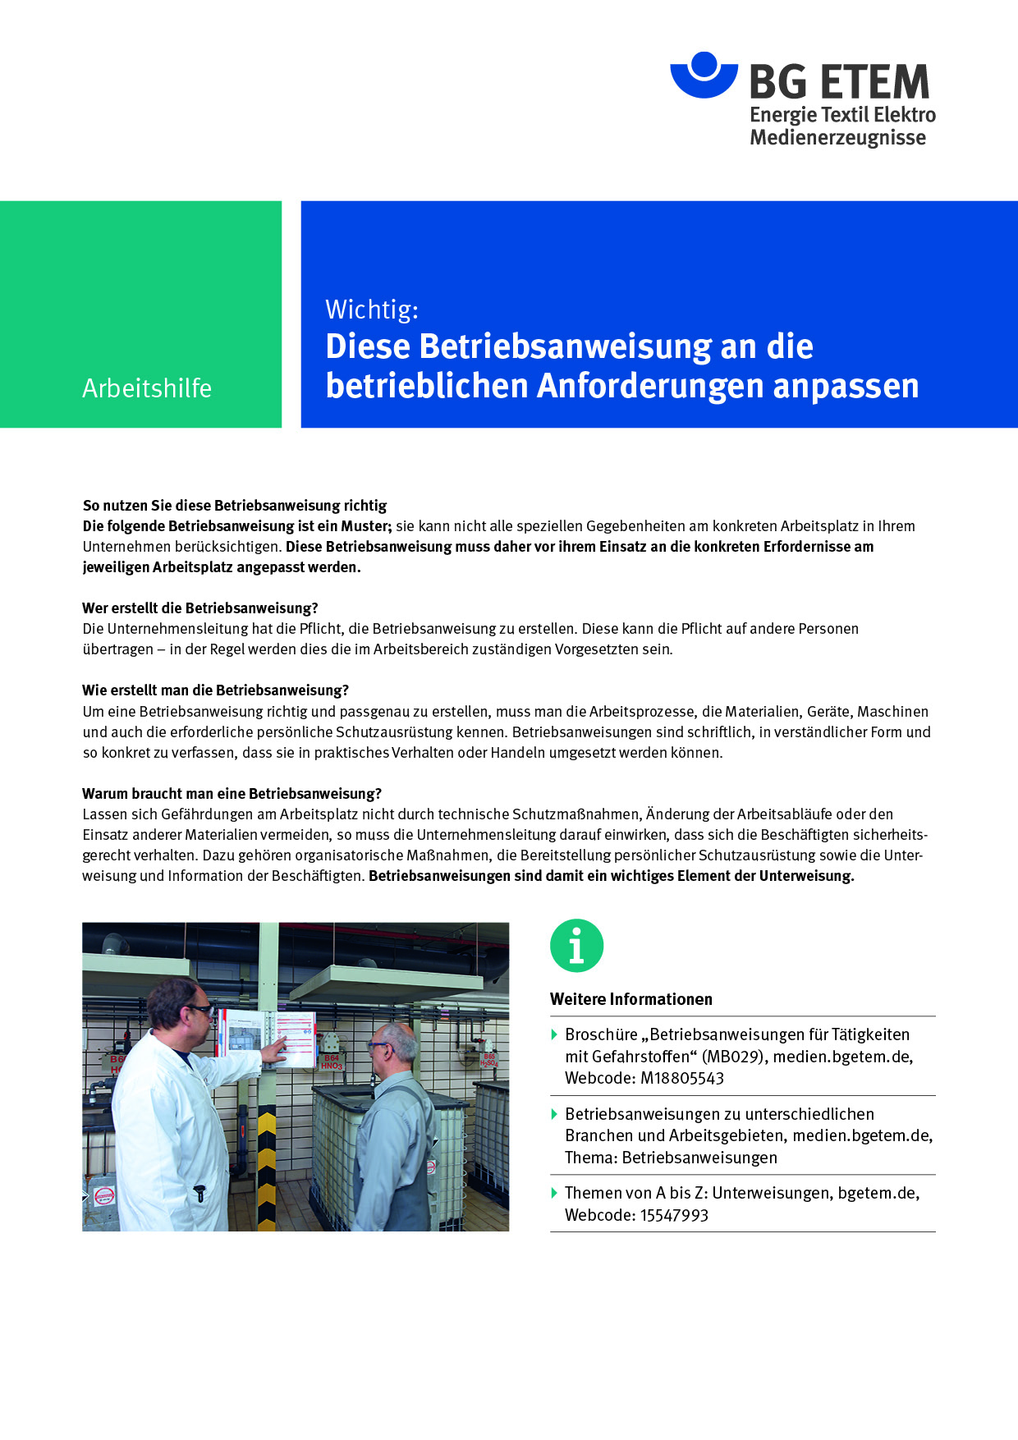

Firma:  Arbeitsbereich: Aufmachung, Verpackung  Verantwortlich: ______________________  Unterschrift |  |  | Betriebsanweisung  Diese Muster-Betriebsanweisung muss vor Verwendung an die tatsächlichen Betriebs-verhältnisse angepasst werden.  Arbeitsplatz:  Tätigkeit: Verpacken - Hängeware |   Stand:  B109

Anwendungsbereich
Tätigkeiten am Verpackungsautomaten für hängende Bekleidung

Gefährdungen
 |  | Einziehen und Quetschen von Fingern und Händen,  Anstoßen von Kopf und Oberkörper,  Aufwickeln der Haare an beweglichen Teilen, insbesondere an Förderschnecken

Schutzmaßnahmen und Verhaltensregeln
 | Keine Schmuckstücke wie Ringe und lange Halsketten tragen, lange Haare  zurückbinden.  Nicht Nachgreifen beim Eingeben, wenn Bügel oder Bekleidungsteile falsch eingezogen werden.  Nicht bei laufender Maschine in Führungen greifen oder hinein kriechen!  Nicht an die Schweißbalken greifen!  Bei Wartungsarbeiten mit mehreren Versicherten, z. B. beim Wechseln der Folie,  - Maschine ausschalten und  - auf eindeutige Absprachen achten!  Sich vor dem Wiedereinschalten überzeugen, dass alle den Gefahrbereich verlassen haben.

Verhalten bei Störungen
Maschine ausschalten!
Erforderlichenfalls sachkundige Instandhaltung veranlassen und die Maschine gegen
Wiedereinschalten sichern!

Verhalten bei Unfällen, Erste Hilfe
 | - Maschine abschalten  - Verletzte retten  - Erste Hilfe leisten  - Umgehende Rettung einleiten Notruf: Ersthelfer:

Instandhaltung
 |  | Instandhaltungsarbeiten nur durch geschultes Personal.  Vor Instandhaltungsarbeiten: Verpackungsautomaten mittels Hauptschalter  ausschalten und gegen Wiedereinschalten sichern.  Die pneumatischen Antriebe von der Druckluftversorgung trennen und entlüften.  Vor dem Wiedereinschalten: Abgenommene Schutzeinrichtungen wieder anbringen!

